Candidaturas ao Mestrado em Práticas Empresariais e Jurídicas da Economia Social

Mestrado a Distância Ministrado pelo Instituo Superior de Contabilidade e Administração do Porto

- Prazo de candidatura:
De 26 de setembro a 6 de outubro de 2023

- Condições de acesso (cf Edital):
a) Titulares do grau de licenciado ou equivalente legal;
b) Titulares de um grau académico superior estrangeiro conferido na sequência de um 1.º ciclo de estudos organizado de acordo com os princípios do Processo de Bolonha por um Estado aderente a este Processo;
c) Titulares de um grau académico superior estrangeiro que seja reconhecido como satisfazendo os objetivos do grau de licenciado pelo Conselho Técnico-Científico da Escola que leciona o curso a que o estudante se candidata.
d) Detentores de um currículo escolar, científico ou profissional, que seja reconhecido como atestando capacidade para realização deste ciclo de estudos pelo Conselho Técnico-Científico da Escola que leciona o curso a que o estudante se candidata.

- Procedimentos para a realização da candidatura:
Link de acesso à candidatura: https://domus.ipp.pt/home/cands/candidaturas.aspx?escola=19&type=1

Selecionar o concurso a que se candidata: Concurso de acesso a curso de mestrado
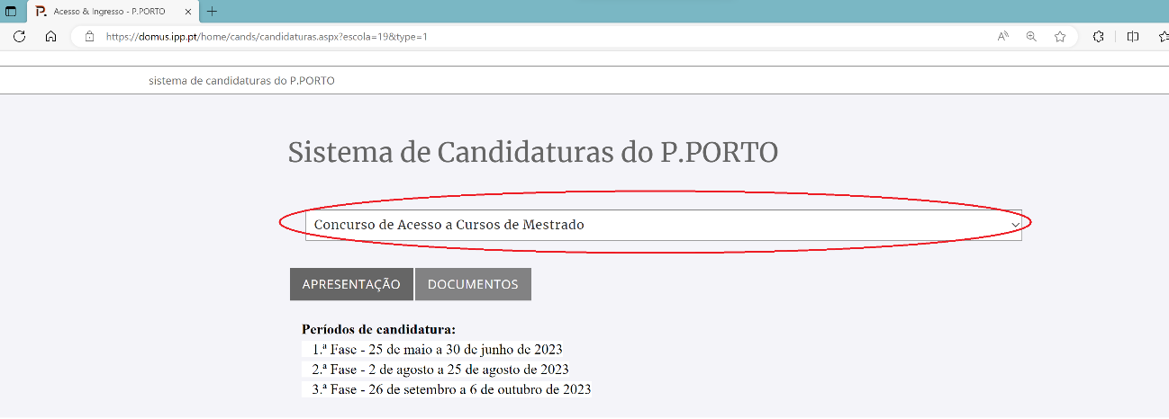

De seguida, selecionar: Candidatura online:
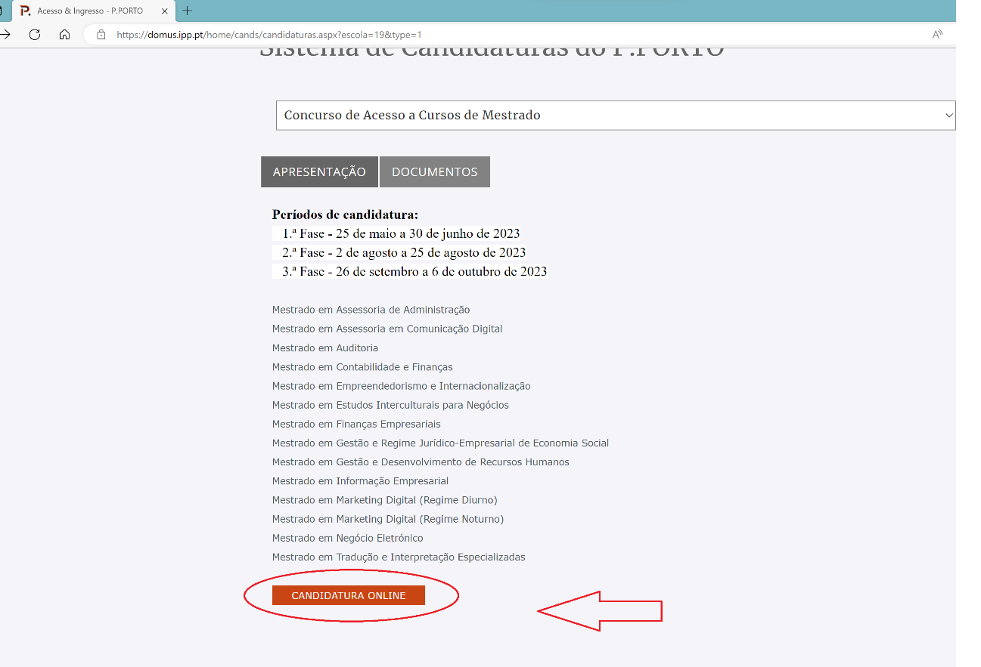

Na página relativa ao sistema de candidaturas, submeter pedido de dados de acesso:
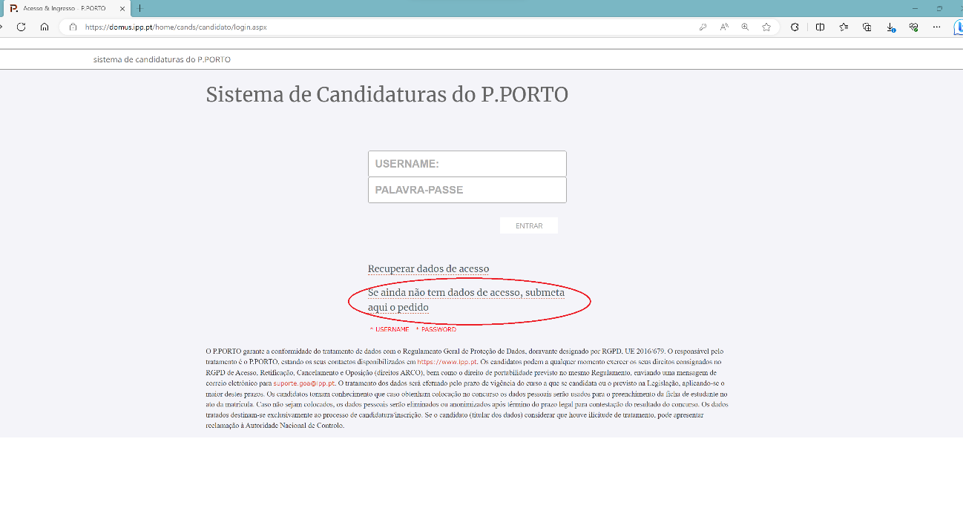

Para a emissão de credenciais de candidatura será solicitada a seguinte informação:
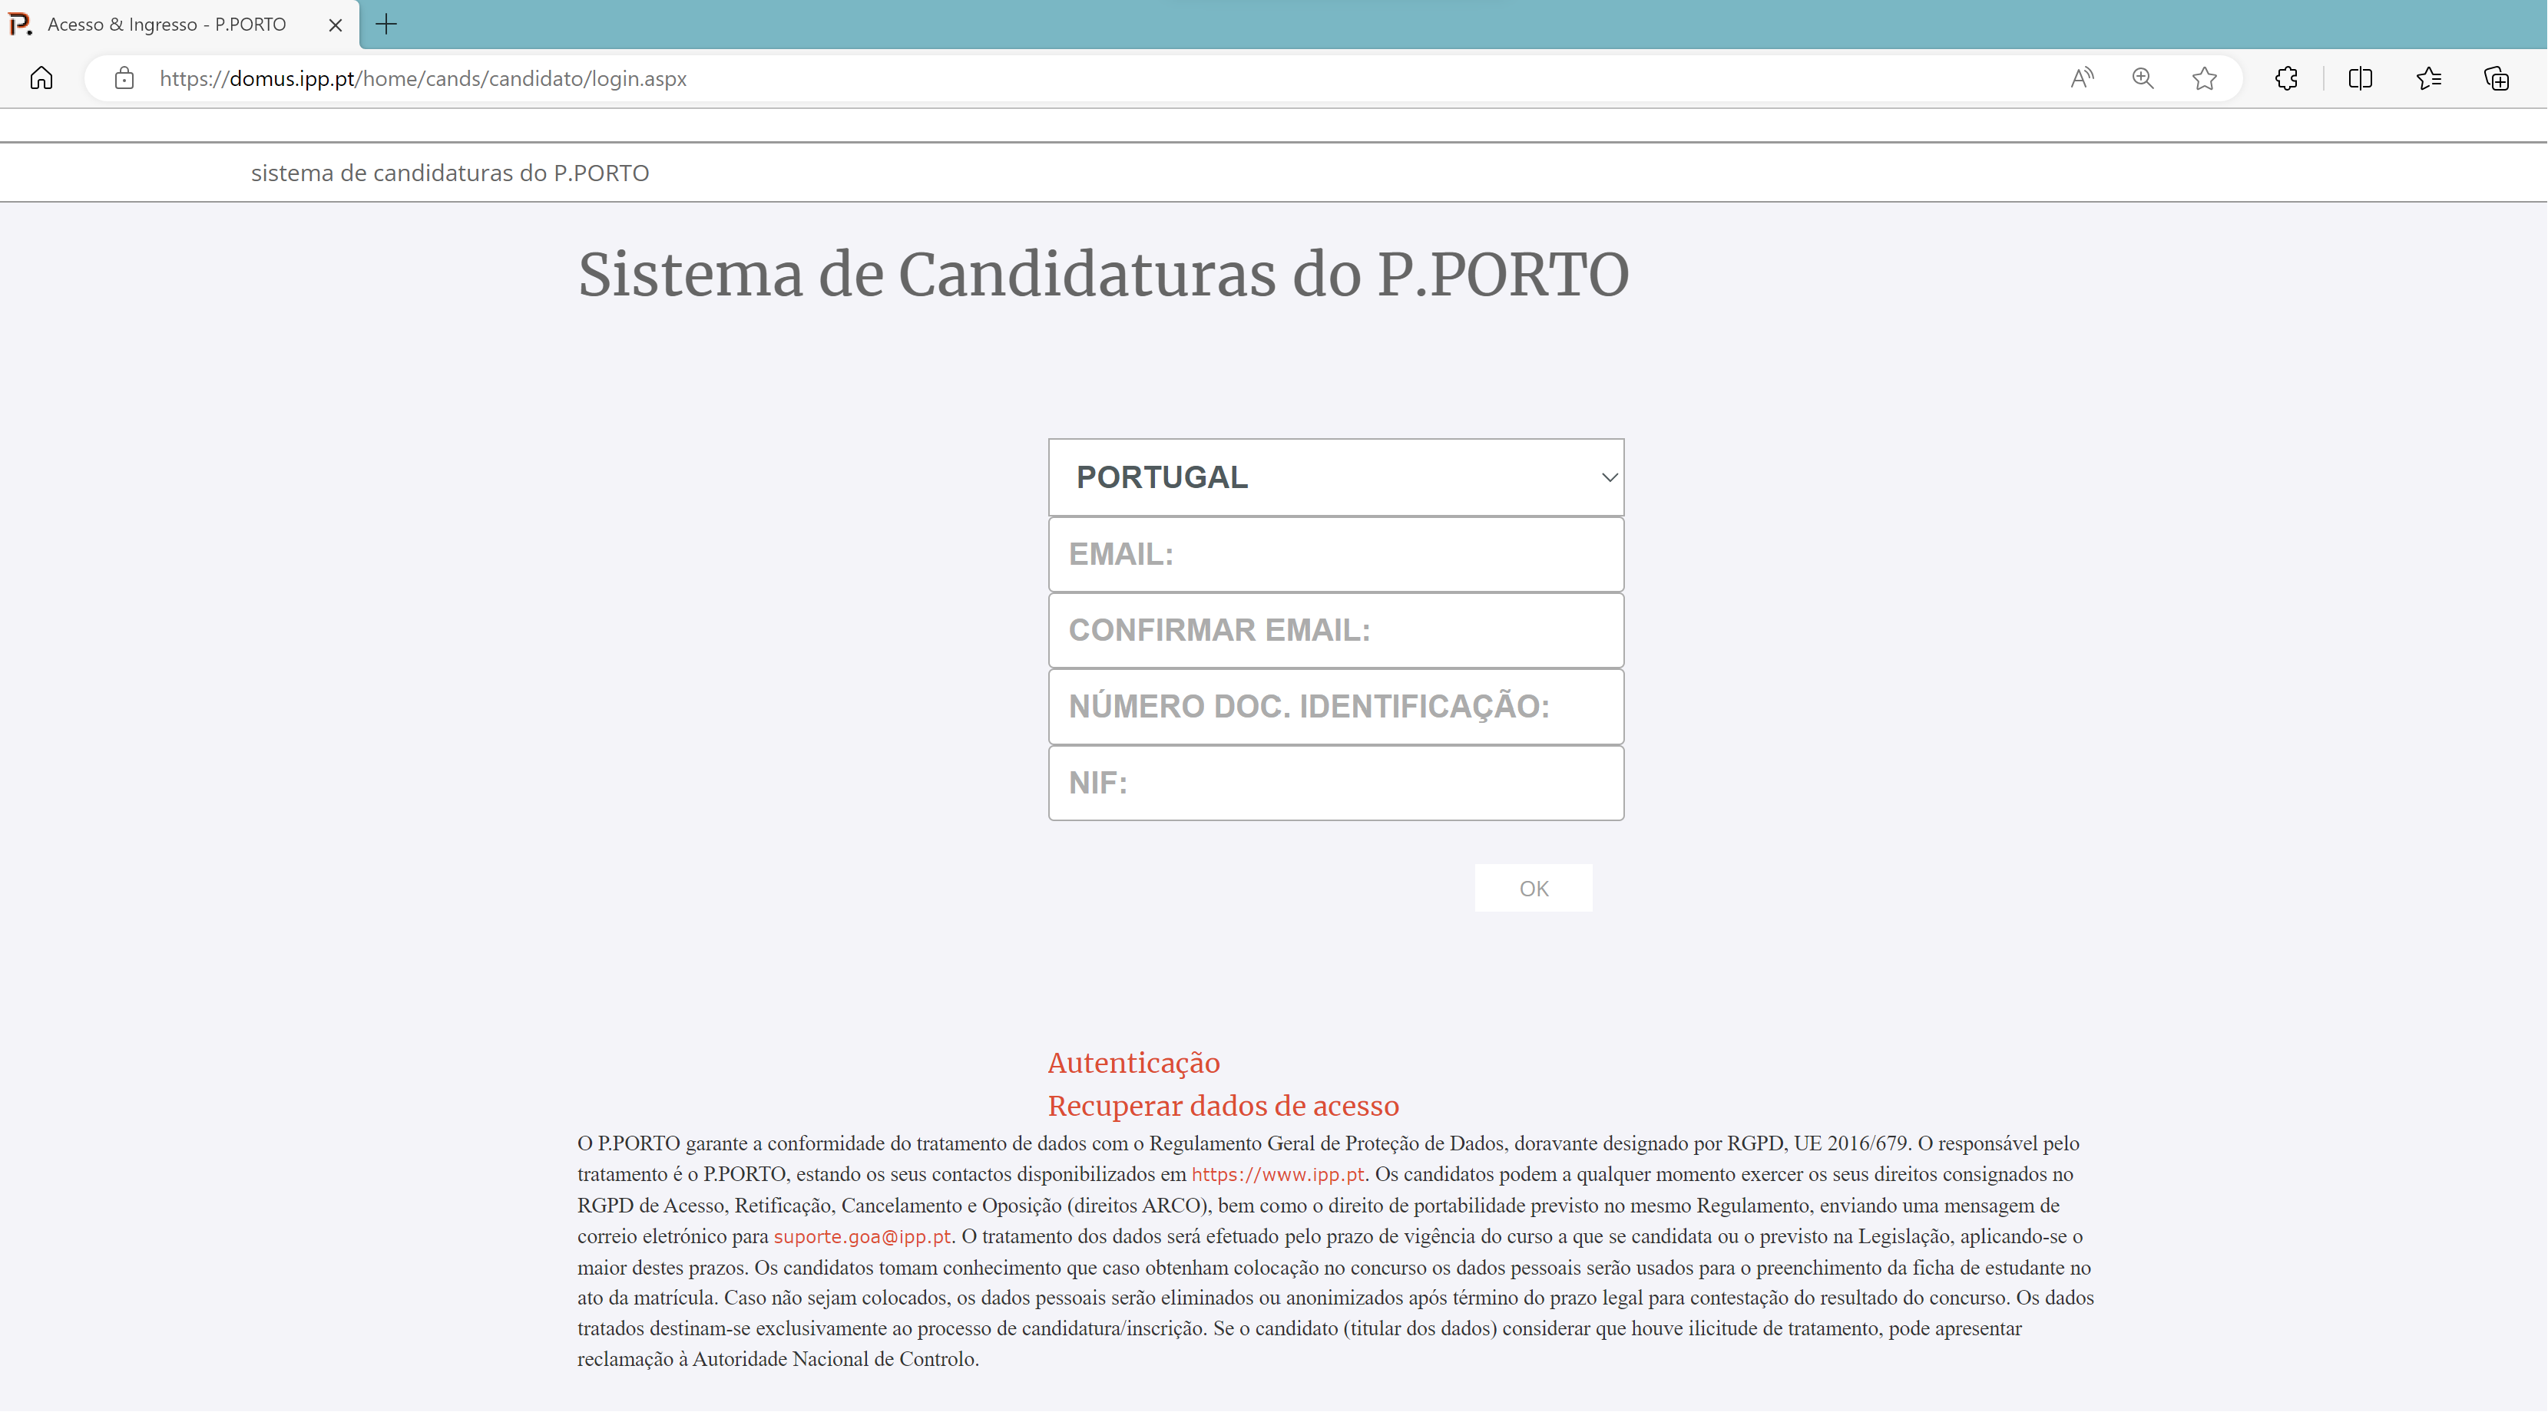

Receberá de seguida, no e-mail indicado, o username e palavra passe de acesso, que deverá inserir na página relativa ao sistema de candidaturas:
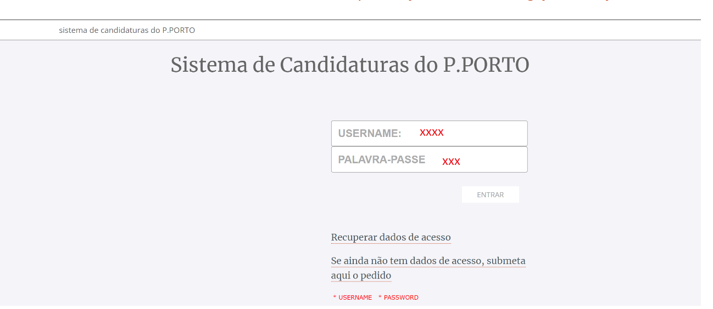

Após o login, será necessário selecionar o concurso relativo a curso de mestrado e carregar em novo processo.
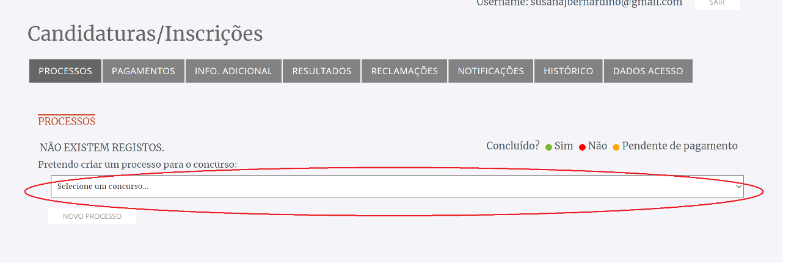

Posteriormente, deverá preencher toda a informação solicitada no boletim de inscrição on-line.

- Documentos necessários, que deverão ser carregados eletronicamente no portal de candidatura:
- Comprovativo do número de identificação fiscal (Documento obrigatório);
- Documento comprovativo da titularidade da habilitação com que se candidata (Documento obrigatório);
- Carta de motivação para a frequência do curso;
- Currículo profissional e académico do/a candidato/a
- Outros documentos que o/a candidato/a entenda relevantes para apreciação da sua candidatura

- Taxa de candidatura
A candidatura envolve o pagamento da taxa de candidatura no valor de 60€ (sessenta euros).
Esta deverá ser efetuado através da rede de multibanco – pagamento de serviços, utilizando para o efeito a referência multibanco gerada no sistema online.
Será permitido aos candidatos que não possam efetuar o pagamento da taxa de candidatura através da rede de multibanco – pagamento de serviços, realizar o mesmo através de transferência bancária para o IBAN indicado no sistema online.

Apenas serão consideradas válidas as candidaturas que tenham efetuado o respetivo pagamento.

- Nota adicional:
a informação detalhada sobre o concurso de acesso a curso de mestrado poderá ser consultada no respetivo edital.
Este, e demais documentação aplicável, encontra-se disponível no separador “Documentos” do portal de candidatura.

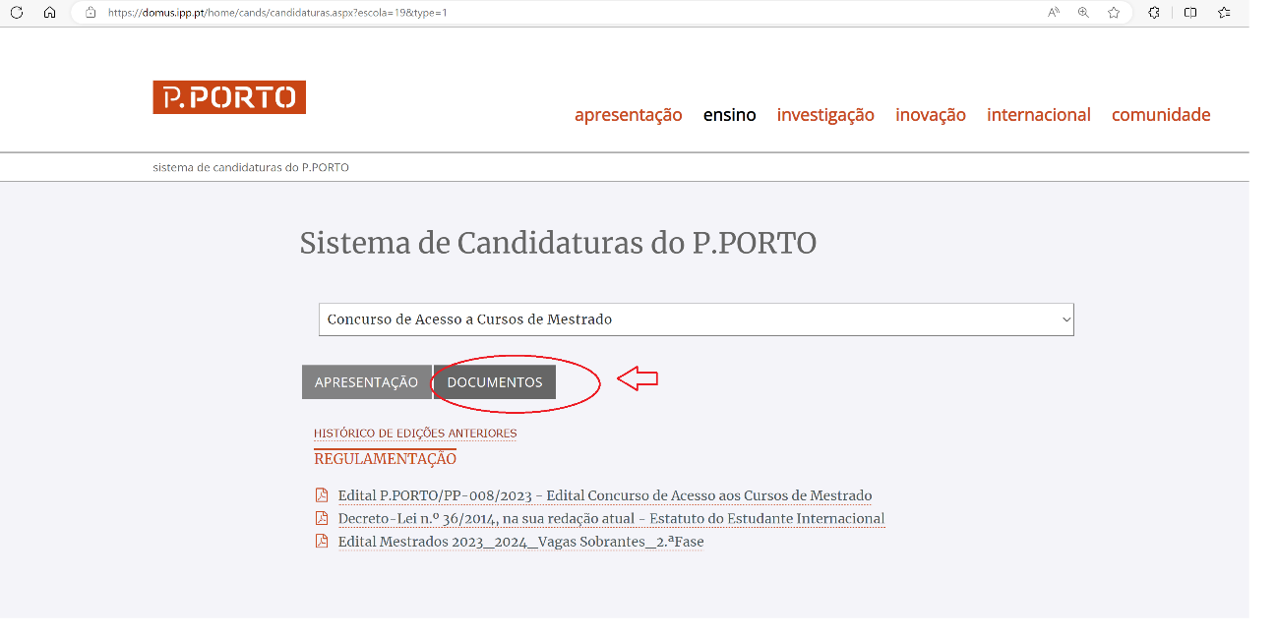

Para mais informações:
Contactar o endereço de e-mail: mdeconomiasocial@iscap.ipp.pt

